Bibliothèque par :

Raphaël Meunier

Julien Leconte

Nom de la bibliothèque : Sharkrary

Logo de la bibliothèque :

Charte graphique :

Couleur :

#1C89FF

#800F55

#012C57

#FFC0CB

#ffff00

Police : Arial

Livres sélectionnés :

Isbn : 2215084421

Tittre : Les requins

Auteur : Cathy Franco

Jacques Dayan

Editeur : Fleurus

Date de parution : 13/03/2020

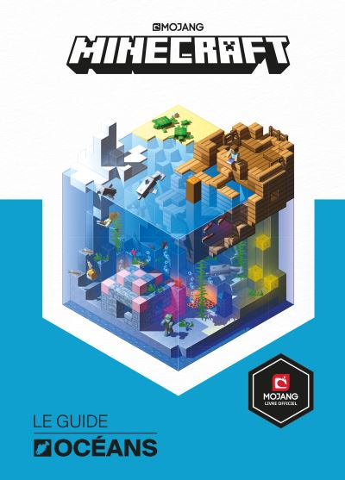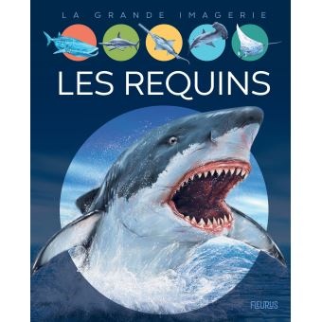

Genre : Vie pratique et loisirs

Pages : 208

Genre : Documentaire

Pages : 32

Isbn : 2410022545

Titre : Bleu

Auteur : Maud Fontenoy

Yann Arthus-Bertrand

Editeur : Belin

Date de parution : 04/11/2020

Isbn : 2266254596

Titre : Le chant de l’océan

Auteur : Marie-Bernadette Dupuy

Editeur : Pocket

Date de parution : 26/02/2015

Genre : Roman

Pages : 544

Isbn : 2075095221

Titre : Minecraft, le guide des océans

Auteur : Stéphane Milton

Editeur : Gallimard jeunesse

Date de parution : 31/10/2019

Genre : Loisirs/Guides

Pages : 80

Traducteur : Alexandre Fill

Illustrateur : Ryan Marsh

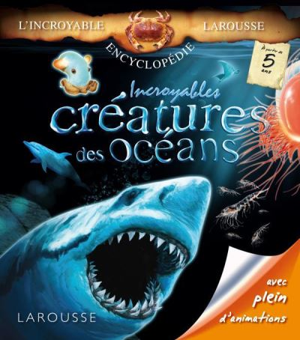

Genre : Guide

Pages : 192

Genre : Document jeunesse

Pages : 24

Illustration : Alain Boyer

Genre : Essai

Pages : 48

Isbn : 2344015272

Titre : Capturer le large

Auteur : Fabrice Amedeo

Editeur : Glénat

Date de parution : 12/10/2016

Isbn : 2035846943

Titre : Incroyable créatures des océans

Auteur : Florence Guichard

Editeur : Larousse

Date de parution : 05/2010

Isbn : 2344013571

Titre : Urgence ! Si l’océan meurt nous mourrons

Auteur : Paul Watson

Editeur : Glénat

Date de parution : 06/01/2016

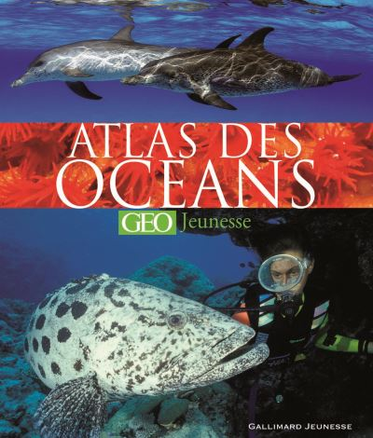

Genre : Document jeunesse

Pages : 96

Isbn : 2070611736

Titre : Atlas des océans

Auteur : John Woodward

Editeur : Gallimard jeunesse

Date de parution : 03/2008



Genre : Roman

Pages : 144

Traducteur : Philippe Jaworski

Isbn : 2072762081

Titre : Le vieil homme et la mer

Auteur : Ernest Hemingway

Editeur : Gallimar

Date de parution : 24/05/2018

Genre : Roman junior

Pages : 142

Isbn : 208128720X

Titre : La baie des requins

Auteur : Daniel Vaxelaire

Editeur : Flammarion Jeunesse Père Castor

Date de parution : 08/2013